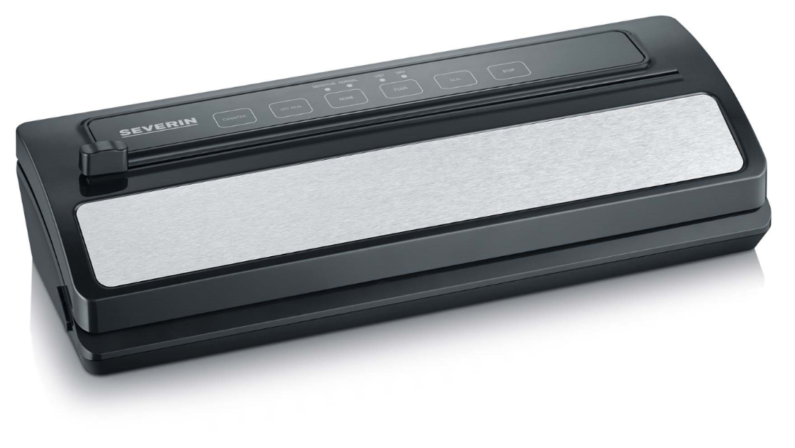
VYSOKÁ KVALITA, A MNOHOSTRANNÉ POUŽITÍ.



FS 3611 Premium vakuovací svářečka

- FoodSave: Až 8x déle čerstvé potraviny - zejména pro potraviny, které podléhají zkáze.
- OneTouch Automatic: plně automatické vakuování a svařování díky automatickým funkcím i na tekuté potraviny
- Funkce SensorTouch se světelnými indikátory
- IntegratedCutter: pro pohodlné řezání jednotlivých velikostí

Další výhody

- Vhodné pro všechny vakuové sáčky a role až do šířky 30 cm, také pro vysávání nádob
- funkce "Stop": Vákuování nebo svařování lze kdykoliv přerušit
- snadno se čistí
- včetně vakuových sáčků 20x30cm, 1 role 20x200cm a 1 přípojné hadice (prodává se samostatně)

FS 3611 Premium vakuovačka


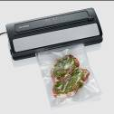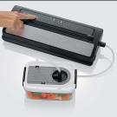
Plně automatické sání a svařování vakuových sáčků.
Vakuování a udržování čerstvého jídla vysátím vhodných nádob.
Řezačka pro snadné použítí a vytvoření různých velikostí pytlů.
Pro přenášení, skladování a zamrznutí.
Vhodné pro přípravu Sous-Vide.

Snadno čistitelná.
Včetně 5 vakuových sáčků 20x30 cm a odsávací hadičky.

Automatické programy pro tekuté potraviny

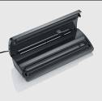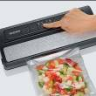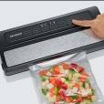

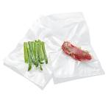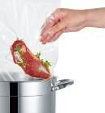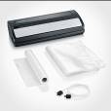

Funkce Stop pro ukončení vakuování.

FS 3611 Premium vakuovačka

Technické data:

- Napájení: 110 W
- Barva: černá - stříbrná
- Tlačítka dotykové
- Indikátory pro odsávání a svařování
- Plně automatické sání a utěsnění vakuových sáčků a vhodných nádob
- integrovaná řezačka, snadno použitelná
- Funkce "Canister" s bočním připojením pro odsávání nádob
- Funkce "Stop" - vysávání může být kdykoli přerušeno
- Funkce "Seal" pro výrobu jednotlivých velikostí sáčků z role
- Včetně 5 sáčků 20 x 30 cm a 1 role 20 x 200 cm pro výrobu různých velikostí
- včetně 1 připojovací hadice pro vakuový kontejner (prodává se samostatně)

Logistické data:
VO balení 4 ks
EAN 4008146031205

